目 录
一 系统简介 2
二 研究意义 2
三 本文的特点 2
四 问题的提出 2
五 面向对象分析与设计（OOA/D） 2
5.1 界面设计 2
5.2 算法表示和管理 3
5.3 算法状态的保存 4
5.4 图形对象的表示及遍历 4
5.5 运行、单步、暂停等功能的实现 5
5.6 支持同时打开多个算法，切换算法 8
5.7 演示数据的获取和保存 9
六 主要代码实现 10
七 小结 12
八 参考文献 13

基于.Net技术的数据结构动画演示系统

- 系统简介
本系统基于.Net平台，通过C#语言实现，利用多种设计模式和设计思想 ，采用XML格式存储数据。本系统由四个子系统组成，分别是：插件子系统、文本编辑器子系统、用户界面子系统、算法演示子系统。由于前面三个子系统并不是完全由我设计的，所以我不准备详细讲解，但它们是算法演示子系统的基础，为算法演示子系统提供了很多的服务，极大的增强了演示效果。本系统涉及到数据结构中的以下内容：线性表、链表、堆栈、串、二叉树、查找、排序，其中对于每一种类型的数据结构都选取教材上的典型例子来演示。本系统的主要功能是，可以对数据结构算法进行以下模拟操作：运行、运行到断点、单步运行、暂停、断点设置、恢复、恢复所有、更换数据。
- 研究的意义
数据结构课程一直是高等学校计算机专业的一门重要的基础课程。很多学生认为这门课程比较难学，原因是他们一般只能看到单纯的算法，而不能在算法运行时形象地看到算法的执行效果，从而不能加深对算法的理解。那么有没有一种方法，能够让学生在运行算法的同时看到算法的运行效果呢？本项目的目标就是要开发一个图文并茂的演示数据结构算法的教学系统，帮助教师教学和学生自学之用。目前，关于这方面的教学系统还很少，所以本项目应该具有一定的研究意义。
- 本文的特点
SRTP宗旨：培养大学生严谨的科学态度、创新意识、创业和团队合作精神；提高大学生科学研究能力、创新能力和实践动手能力；接触和掌握学科发展前沿信息。本文作为一篇SRTP论文，我认为最重要的是要体现SRTP的宗旨。也就是说，应该把自己对某个问题领域的研究及取得的成果进行论述。简而言之，就是要清楚的说明自己做了哪些研究，是怎么解决问题的。所以，本文在论述的过程中，更多的篇幅是讲述如何思考问题和解决问题，而不是介绍什么是.Net，或者其它方面的技术实现问题。
- 问题的提出
  - 演示界面如何设计；
  - 算法在内部如何表示和管理；
  - 怎样保存一个算法的状态；
  - 如何表示及遍历图形对象；
  - 如何实现运行、单步、暂停、运行到断点、恢复、设置断点这些功能；
  - 怎样支持同时打开多个不同的算法，并且可以很方便的切换算法进行演示；
  - 如何获取和保存算法演示的数据；
- 面向对象分析与设计（OOA/D）
5．1 界面设计
现在的任务是要用动画来演示算法的执行，那么有哪些信息需要显示的呢？首先，动画
效果是不能缺少的，而且这些动画必须随着算法当前状态的改变而改变。动画可能有矩形的、圆形的、柱形的、贝赛儿曲线、箭头等等。用控件来显示显然不行，所以必须自行绘制所有这些图形。在.Net平台下，利用GDI+技术可以方便的绘制任何形状的图形。图形绘制出来该怎样持久保存呢？至少有两种方法可以做到：1）重写Control的OnPaint方法，任何绘图逻辑放在该方法中都能使绘制出来的图形保持持久；2）在一幅位图上执行绘图操作，然后将该位图显示在动画区域；对比这两种方法并经过试验之后，决定采用后者，因为后者效果更好，且实现更灵活。还有一点，图形应该在什么地方显示呢？这个并不是关键，只要能在其上绘制图形的任何可视控件都可以。确定了某个这种可视控件并使其实现面板接口IPadContent，这样就设计好了一个动画面板，最终该面板可以被GUI子系统管理，实现如显示、隐藏、停靠、浮动等功能。
最好还要有一些变量值的显示，这些变量是关于当前演示算法的关键变量，应该能够实时跟踪这些变量的值。另外，除了显示一些变量的值之外，最好还可以显示一些关于动画状态的信息，并且可以修改这些信息以便调整动画的显示效果。这里要注意的一个问题是要实时显示，即当算法中某个关键变量的值改变的时候，在显示区域也必须相应的改变。在.Net类库中有一个PropertyGrid控件，利用该控件可以方便的显示某个对象的所有公共属性和事件，并且该控件可以引发事件。所以，我们可以通过为每个算法定义一个状态对象，然后使该对象和PropertyGrid控件绑定，这样就可以实现上面的目的了。
那么算法如何显示？这里决定用文本编辑器子系统来显示算法，原因是：1）关键字可
以高亮度显示；2）可以设置断点；3）可以任意调整字体大小或改变字体颜色和背景色；4）可以方便的在内部选中某一行；5）可以使文本只读；这个文本编辑器作为一个控件，可以方便的被GUI子系统管理。
5．2 算法表示和管理
首先分析单个算法应该如何设计。一个算法应该至少有以下一些属性：当前行、断点行
集合、结束行集合、变量状态、算法文件名（可能有多个算法文件，所以可能为一个字符串数组）。除了这些属性之外，还必须具有一些方法用以实现如初始化算法、恢复算法到当前状态、执行算法、更新算法状态等功能。每个算法都有这些基本的必须要实现的特性，但每个算法的具体实现都不一样。那么应该怎么做才能为外界提供一个一致的接口而在内部实现多态呢？学了很多的设计模式，也看了很多别人写的优秀的项目，决定使用模板方法模式。也就是先定义一个模板方法实现算法的骨架，该骨架是不可变部分，在该骨架内定义一些钩子方法，这些钩子方法是可变部分，可以被子类重写，子类覆盖的可变方法可以在框架的可变点插入自己的特定行为，从而可以不改变一个算法的结构即可重定义该算法的某些特定步骤。另外，为了实现多态，必须定义一个所有算法都必须实现的接口，在该接口中定义一个算法必须实现的属性或方法。类框图如下：
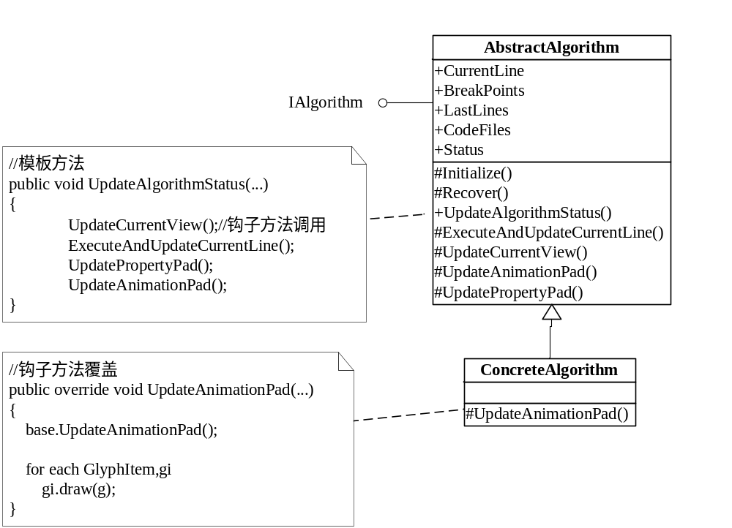
图－1
上图说明了一个算法应该实现的一个基本接口，利用模板方法模式实现了多态。知道了如何表示算法，那么谁应该创建这些算法对象呢？
根据创建者模式，将创建类A的实例的职责分配给类B，B包含、聚集、记录、密集地使用A或者拥有初始化A的数据。算法管理器符合上述条件，所以可以让它来创建算法对象。可以预见，一次应用只需要一个算法管理器实例，所以可以用Singleton设计模式来保证。另外，算法管理器除了拥有创建算法对象的职责外，还应该维护跟所有算法都相关的一些公共信息，如所有算法可能都会从一个统一的地方读取算法源文件，所有的算法都会有一些预先设计好的初始化数据，etc。以下是算法和算法管理器的关系图：
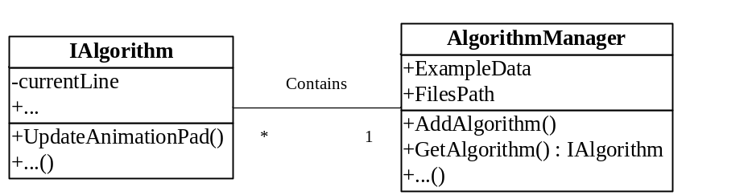
图－2
5．3 算法状态的保存
每个算法都有其自身的特点，所以它们的状态几乎没有什么共同点，为其定义一个接口
没有多大意义。可以让每个算法类和相应的一个状态类关联，该状态类描述了算法的本质，如它的一些关键变量，一些显示动画的特性等。一个状态类对象由一个算法对象创建，并在整个演示过程中保存该算法对象的状态。一个算法类可以对一个状态类对象拥有属性可见性。如下图所示：
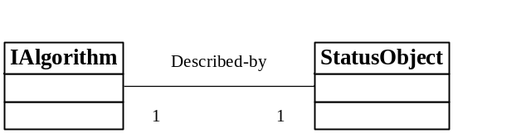
图－3
5．4 图形对象表示及遍历
图形对象是显示在动画区域的一些图形，如矩形、正方形、园、箭头等。怎样在内部表
示这些图形对象呢？由于任何一种图形都有一些共有的属性，如起始位置，宽度，高度，颜色。另外，根据信息专家模式，每个图形对象都有绘制自己的职责，因为它拥有绘制自己所必须的所有信息。所以，可以设计一个IGlyph接口，所有的图形对象都实现这个接口。这样，客户端（某个图形对象遍历器）只需要引用该接口即可，而无需知道当前图形是哪个类型，这其实也是多态模式或者受保护变化模式的一种应用。以下是该图形接口的定义：
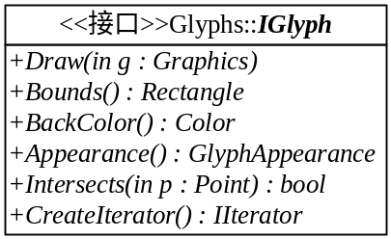
图－4
在该接口中：draw方法用于绘制该图形对象；Bounds指定自己所占用的空间；BackColor指定颜色；Appearance指定显示的外观（上凸，下凹，平面）；Intersects方法表示自己是否与某个鼠标点相交（todo）；CreateIterator方法用于得到图形对象的迭代器（后面会说明）。
图形对象可以按照任意数据结构组合成一个复杂的图形对象，那么怎样以一种方便的方式来遍历这个复杂的图形对象呢？可以通过Iterator设计模式来达到这一目的。Iterator设计模式的意图是：提供一种方法顺序访问一个聚合对象中各个元素，而又不需要暴露该对象的内部表示。以下是Iterator设计模式的结构图：
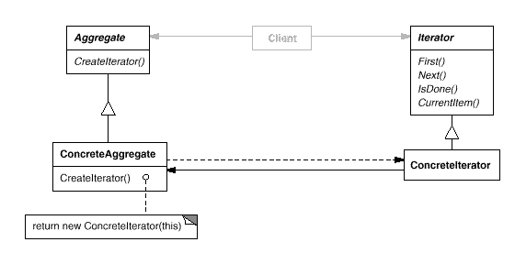
图－5
所以，可以将遍历图形对象的职责交给一个iterator对象来完成，一个ConcreteIterator负责对一种具体的数据结构进行遍历。根据创建者模式，一个具体的Iterator对象由一个具体的图形对象创建，这个应该不难理解，这样可以达到低耦合。
5．5 运行、单步、暂停等功能的实现
这些功能是算法演示子系统中最关键的功能，所以必须认真考虑和设计。首先需要搞清
楚的是，在不考虑动画演示设计和变量显示设计的前提下，要让一个算法正确运行需要什么条件？答案是：算法源代码和初始化数据。因为任何一个不太复杂的算法，只要知道了初始化数据，一般就可以确定它的执行过程。比如，现在给定一个非递归中序遍历二叉树的算法，并且给定了遍历的初始化数据。那么遍历的顺序就可以确定了，进一步而言整个遍历过程也确定了。好，现在的目的很明确了，就是假设在给定某些初始化数据的情况下对一个算法进行分析，确定其每一步如何执行。我们可以在算法类中定义一个类似ExecuteAlgorithm的方法，该方法定义了算法的执行逻辑。以下是合并两个有序线性表算法的执行逻辑：
public override void ExecuteAlgorithm(){
switch (CurrentLine){
case 0:
i=j=k=0; //这里是伪代码，不是C#语言，不是源代码的真实表示
CurrentLine = 4;
return;
case 5:
if(i >= La.Length || j >= Lb.Length){ //同上
CurrentLine = 12;
return;
}
CurrentLine = 7;
return;
case 7:
if(La.elem[i] > Lb.elem[j]){ //同上
CurrentLine = 10;
return;
}
break;
case 8:
Lc.elem[k++]=La.elem[i++]; //同上
CurrentLine = 5;
return;
case 10:
Lc.elem[k++]=Lb.elem[j++]; //同上
CurrentLine = 5;
return;
case 12:
if(i >= La.Length){ //同上
CurrentLine = 14;
return;
}
break;
case 13:
Lc.elem[k++]=La.elem[i++]; //同上
CurrentLine = 12;
return;
case 14:
if(j >= Lb.length){ //同上
CurrentLine = 16;
return;
}
break;
case 15:
Lc.elem[k++]=Lb.elem[j++]; //同上
CurrentLine = 14;
return;
case 16:
Lc.length=k; //同上
break;
case 17:
return;
}
CurrentLine++; //默认情况下算法往下面一行执行
}
关于上面这个方法的一些说明（适用于所有算法）：方法的主体是一个switch语句，该语句对算法中可能执行到的每一行进行判断，当执行到某一行时，会先判断算法的当前变量的值（如果需要），然后再进一步修改一些变量的值，最后确定下一步该怎么走。因为算法并不是在真正的执行，而是按行来模拟执行的，所以不管是什么样的算法都可以通过像上面的判断逻辑来确定其执行逻辑。可以想象，如果上面这个方法被不断调用，那么整个算法也就可以顺利运行下去了。为了问题的清楚，在上面的方法中用了一些伪代码。上面这个方法实现了一个算法的纯执行逻辑，光靠这个逻辑还不能实现动画演示。下面进一步分析。
虽然ExecuteAlgorithm方法只确定了一个纯执行逻辑，还不能实现演示功能，但已经给演示功能提供了很好的基础。事实上只要将上面的所有伪代码全部用C＃代码来填充，那么就应该可以实现演示的功能了，不是吗？例如，Lc.elem[k++]=La.elem[i++];这句话在算法中的原意是要让线性表La中的第i个位置的元素填充到Lc中的第k个位置，如果用C＃代码实现，则必须达到这样的效果：将图形线性表La中的第i个位置的图形对象复制到图形线性表Lc中的第k个位置，也就是在第k个位置显示一个新的图形对象。好了，现在考虑要实现这样的效果应该如何设计。因为每个算法在内部都维持了一些自身的状态，如关键变量的值，所有图形对象的状态；并且动画如何更新是依赖于算法当前的状态的。可以分两步来实现这种效果。第一步，更新算法的状态；第二步，根据这些新的状态更新动画。从上面的伪代码可以看出，有些只有更新状态的含义，不需要在进一步更新动画，而有些则需要相应的更新动画。好了，现在应该怎么做呢？考虑到单单更新算法状态比较简单，而要更新动画则比较复杂，涉及到遍历动画对象的逻辑。所以我的设计是，在上面的伪代码处用可以更新算法状态的C＃代码来填充，也就是说，让ExecuteAlgorithm方法实现逻辑控制和状态控制这两个功能，而更新动画的职责交给另外的方法来完成，如UpdateAnimationPad（），UpdatePropertyPad（），UpdateCurrentView（）。这样，可以使ExecuteAlgorithm，UpdateAnimationPad UpdatePropertyPad，UpdateCurrentView这些方法的功能相对内聚，分别完成其各自的职责。整个过程类似于下面这样：

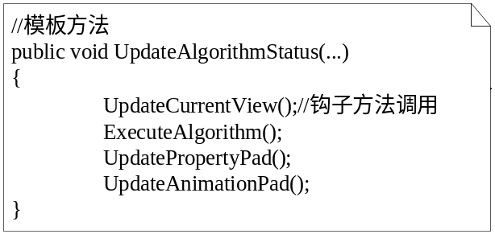
图－6

上图说明了各个方法的调用顺序，它们各自完成不同的任务。因为算法在开始运行时总是默认先执行第一行，所以在上面的模板方法中先执行UpdateCurrentView方法，然后执行ExecuteAlgorithm方法，随后是后面两个更新操作。按照UpdateAlgorithmStatus模板方法所定义的算法骨架，从理论上应该可以实现动画的演示了。那么现在的问题是谁来调用UpdateAlgorithmStatus方法？这个问题很容易回答，只要用一个计时器，利用该计时器在一定时间间隔（timespan）之后触发事件，我们可以在计时器事件触发的时候调用UpdateAlgorithmStatus方法。这样可以保证该方法被有规律的调用。另外，只要停止计时器的运行就可以保证UpdateAlgorithmStatus方法不会被调用。通过这样的方法至少可以实现如运行、暂停这两个演示功能。那么单步功能如何实现呢？现在应该也不难了，我们可以将计时器的时间间隔设置成很短，并且在UpdateAlgorithmStatus方法每次被调用之后停止计时器的运行即可。这样，由于间隔很短，并且运行一次之后马上中断，给用户的感觉就好像是在单步调试。现在还有一个重要的功能，就是运行到断点，该如何实现？为了考虑问题的重要方面，假定断点可以正确设置和保存及取消。在这个前提下仔细分析，发现运行和运行到断点这两个功能在效果上只有一个地方不同，就是：运行需要在每执行一行之后立刻刷新动画，而运行到断点则只要求算法运行到断点行才刷新动画。如下图所示：
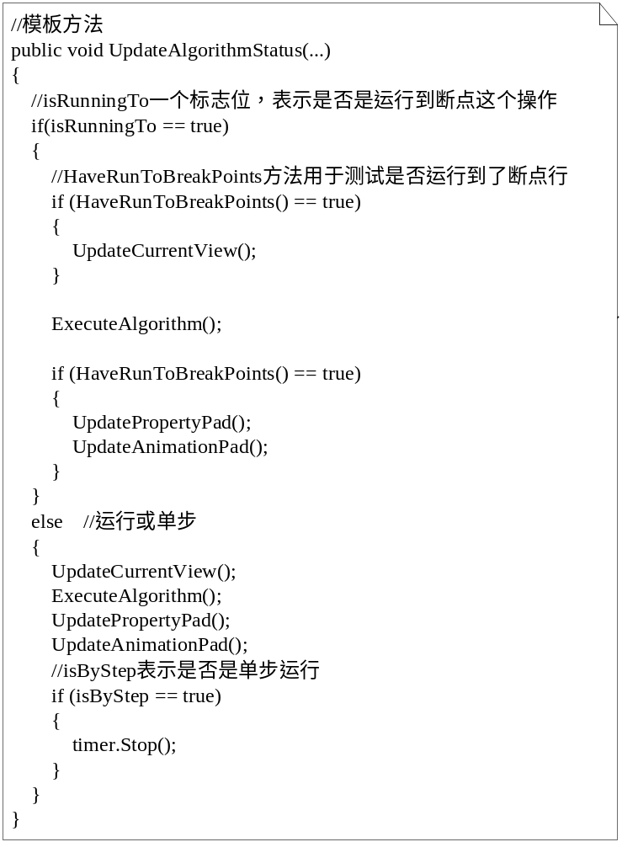
图－7
上图说明了如何实现运行、单步、运行到断点这三个功能的设计思想。当然，实际的实现方式要远远复杂，如断点可以在多行设置，如何捕获设置的断点，在运行一次之后如何判断是否运行到了算法的结尾等（更详细的交互图可以看附录1）。算法在运行完一次之后如何恢复到初始状态呢？这个问题与算法如何接受初始化数据有关，将在下面的设计问题中介绍。
5．6 支持同时打开多个算法，切换算法
这是算法管理器要解决的问题。为了存放所有已经打开的算法对象，必须设计一个List1
（如ArrayList，Hashtable这种集合类）。另外，还必须再设计一个List2用来存放所有的算法对象（包括未打开对象），因为在应用程序启动时会初始化所有的预定义算法对象，并把这些对象添加到该List2中。因为支持同时打开多个算法，但在一个时刻仅有一个正在运行，所以还必须为算法管理器设置一个公共的属性（如CurrentAlgorithm）用于标识当前活动的算法。由于算法管理器是全局可见的，所以其CurrentAlgorithm属性也可以在任何时候被其它对象访问。这样可以极大的方便程序设计，当我点击运行、单步、恢复等按钮时，只要通过算法管理器的CurrentAlgorithm属性得到当前活动的算法对象，然后调用相应的操作即可。
因此，算法管理要设计两个集合以及一个CurrentAlgorithm属性。另外，每个算法对象必须有一个键，用于区别其它算法对象。因为每个算法类的名称肯定不相同，所以可以采用每个类的类名作为识别的依据，这样做有一个好处就是不需要采用额外的键值来表示一个算法。 在系统初始化时，所有算法对象通过插件子系统来创建，并且全部存放在List2中。当用户选择了某个要演示的算法时，可以先判断该算法是否已经打开了，如果未打开，则可以将一个类名传给算法管理器的GetAlgorithm（type t）方法，该方法通过反射机制可以找到该算法对象，然后将该对象添加到List1中，最后调用算法的GetInitData（）和Initialize（）方法用来获得算法的初始化数据和初始化算法对象，准备进行演示。（更详细的交互图可以看附录2）
如何切换活动的算法？借助GUI子系统，一个算法文件是显示在一个tab标签页中的。怎样在不同的标签页激活时让算法管理器知道当前那个算法是活动的呢？这个问题可以用Observer设计模式来实现。其实.net框架本身就已经实现了该模式。在.net中是通过事件－委托模型来实现该模式的，这种模型是类型安全的，这一点要比C语言的函数指针安全。当某个tab标签页被选中时，通过某个选中事件（如viewSelected）通知算法管理器当前选中的tab标签页所对应的算法对象是活动的。Tab标签页是事件的发布者，算法管理器是事件的侦听者。那么这里会有一个问题，如何识别当前打开的文件是一个算法文件还是一个普通的可以编辑的文本文件呢？要回答这个问题首先必须知道一个文件在内部是如何表示的，这个和GUI子系统有关。根据GUI子系统，所有打开的文件都是以视图（View）的形式来表示的，都实现了一个视图接口IViewContent。这个接口本身没有规定任何可以标识某个文件是算法文件的特性，我为了将算法文件和其它文件有所区别，特别为这个接口增加了一个属性AlgorithmType，该属性标识当前的算法的类型。如果打开的是一个算法文件，则为该属性赋值，如果不是，则不必赋值。通过为视图接口增加一个属性的方法，我们可以实现上面的Observer设计模式，即当某个tab标签页被选中时告诉算法管理器当前哪个算法是活动的。大致实现方式如下图所示：
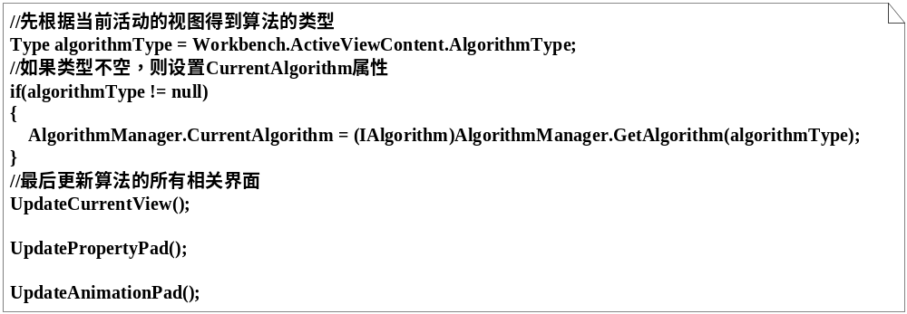
图－8
5．7 演示数据的获取和保存
获取和保存演示数据这个功能对整个演示系统来说是相对次要的，但也必须认真考虑。
首先，必须先要考虑如何存储数据。第一个想法是用数据库来存储，但是由于其部署不方便并且每个算法要存储的数据的格式都不一样，所以这种方式不是很可行。考虑到XML是存储数据的一种很好的机制，并且是纯文本格式的，很容易修改，并且部署也很方便，最重要的是.net对XML提供了很好的支持。因此，决定采用XML来存储数据。那么XML文件应该如何定义呢？这个并不是最重要，只要能够存储数据并可以方便的读取即可，.net提供了对读取XML格式的数据的良好支持。
第二个问题，初始数据读取出来如何显示呢？最好能够以一种直观的图形化的方式来显示。这个问题可以专门设计一个能够显示图形的列表框来实现，自定义一个控件应该可以实现。

- 主要代码实现
/// <summary>
/// 该方法是算法运行的骨架，用于控制整个算法的运行，它是一个模板方法
/// </summary>
public virtual void UpdateAlgorithmStatus(object sender,EventArgs e){
if(AlgorithmManager.Algorithms.CurrentAlgorithm != null){
if(AlgorithmManager.Algorithms.IsRunto == false){ //如果是运行或者单步调试
SetBreakPoints(); //捕获所有设置的断点
bool finished = false;
finished = HaveFinished(); //判断是否运行结束

if(HaveRunToBreakPoints() == true){ //判断是否运行到断点行
//如果运行到了设置断点的行,则停止计时器
AlgorithmManager.Algorithms.Timer.Stop();
}
UpdateCurrentView(); //钩子方法，选中当前行
ExecuteAndUpdateCurrentLine(); //钩子方法，执行和更新当前行
UpdatePropertyPad(); //钩子方法，更新属性区域
UpdateAnimationPad(); //钩子方法，更新动画区域

if(AlgorithmManager.Algorithms.IsByStep == true){
//如果是单步调试,则执行一次后让计时器停止
AlgorithmManager.Algorithms.Timer.Stop();
}
if(finished == true){
AlgorithmManager.Algorithms.Timer.Stop();
MessageBox.Show("算法运行结束！","消息");
}
}
else{ //如果是直接执行到某行
int flag1 = RunningExceptFinish();
if(flag1 >= 1){
if(flag1 == 2){
MessageBox.Show("算法运行结束！","消息");
}
return;
}
ExecuteAndUpdateCurrentLine();
int flag2 = RunningExceptFinish();
if(flag2 >= 1){
if(flag2 == 2){
MessageBox.Show("算法运行结束！","消息");
}
return;
}
//如果当前行到达了任意一个退出算法的行
if(HaveFinished() == true){
UpdateCurrentView();
ExecuteAndUpdateCurrentLine();
UpdatePropertyPad();
UpdateAnimationPad();

AlgorithmManager.Algorithms.Timer.Stop();
MessageBox.Show("算法运行结束！","消息");
}
}
}
}

- 小结
本文讲述了整个算法演示子系统的一些主要的设计思想，提出了一些设计问题，并对这
些问题给出了自己的一些设计思想。最终的演示效果固然重要，但自己针对一系列设计问题所做出的研究和设计才是最重要的。在解决问题的过程中，我学到了很多的技能。比如分析问题的能力得到了提高，不管多么复杂的问题都可以抓住它的本质，然后对问题进行拆分，分清问题的主次，最后一个个解决；通过运用设计模式来解决一些典型的问题，使自己对一些设计模式的理解更加深刻了。令我最开心的是，自己学到了许多和这个项目无关的其它一些重要的东西，如迭代式开发，OOA\D，统一过程（UP），UML，设计模式，等等。通过学习别人写的一些优秀的项目（如SharpDevelop）自己也学到了很多很好的设计思想和设计策略，并且也慢慢养成了主动去学习其他一些优秀设计的习惯，这对我来说是一笔宝贵的财富。

- 参考文献

[1] Jeffrey Richter．.Net框架程序设计（修订版）[M]．北京：清华大学出版社，2003．
[2] Simon Robinson．C#高级编程 第三版[M]．北京：清华大学出版社，2005.
[3] Charles Petzold．C# Windows 程序设计 上下册[M]．北京：北京大学出版，2002.
[4] Mickey Williams. Visual C#.Net技术内幕[M]．北京：清华大学出版社，2003.
[5] Francesco Balena．Visual Basic.Net技术内幕[M]．北京：清华大学出版社 2003.
[6] Mark Birbeck．XML高级编程 第三版[M]．北京：机械工业出版社，2002.
[7] Erich Gamma等四人．设计模式[M]．北京：机械工业出版社，1994.
[8] StevenJohn Metsker．C#设计模式[M]．北京：中国电力出版社，2005.
[9] James W.Cooper．C#设计模式[M]．北京：电子工业出版社，2004.
[10] Craig Larman．UML和模式设计[M]．北京：中国电力出版社，2004.
[11] Craig Larman．Applying UML and Patterns[M]．北京：中国电力出版社，2004.
[12] Christian Holm等三人．C＃软件项目开发全程剖析[M]．北京：清华大学出版社，2003.

附录1
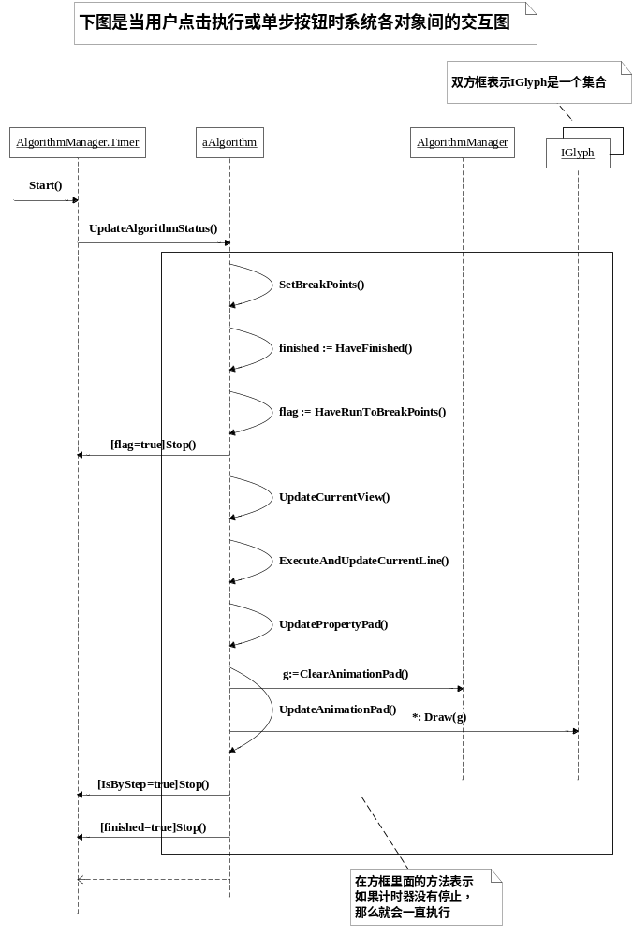

附录2
